Как и где можно получить сертификат дополнительного образования?
Оформить сертификат можно двумя способами.
Первый способ: оформить онлайн-заявку на Портале (https://yar.pfdo.ru).Затем, в течение 20 дней, активировать сертификат в любой из образовательных организаций муниципалитета, контакты которых представлены на Портале.
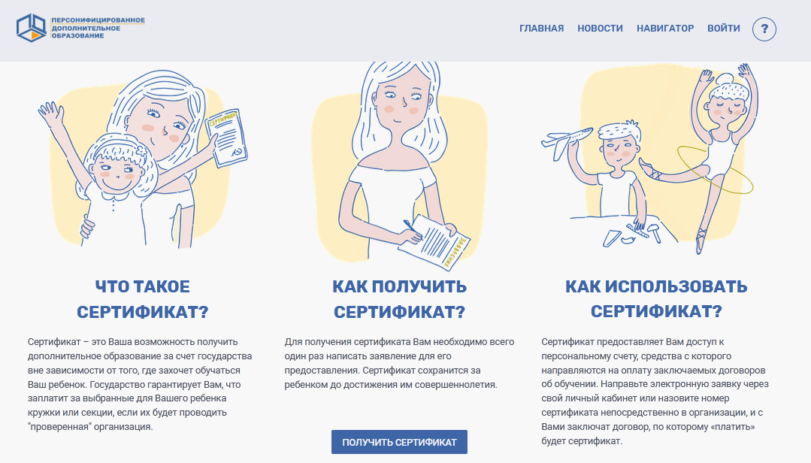

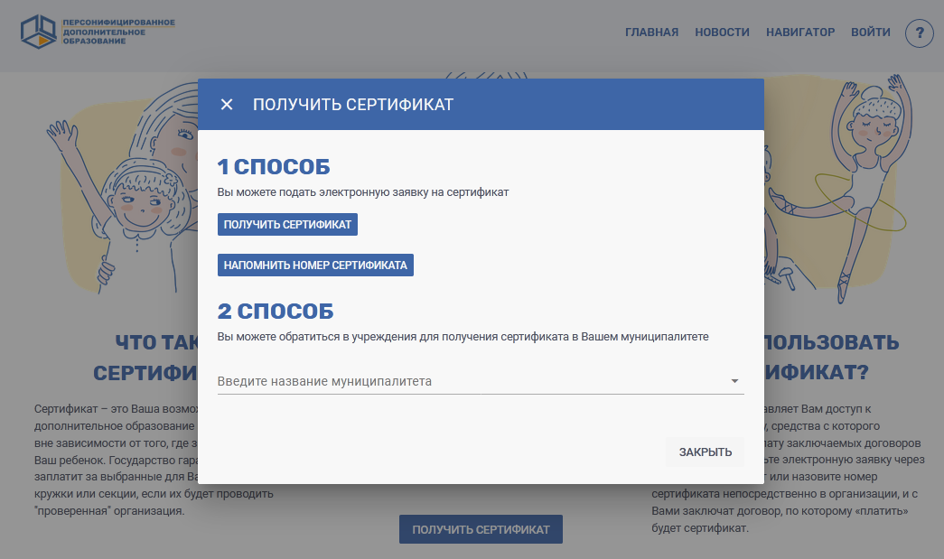

Второй способ: личный визит в одну из таких образовательных организаций.
Также информацию об организациях можно запросить в муниципальном опорном центре (далее – МОЦ) – организации, которая обеспечивает внедрение системы ПДО в муниципалитете и консультирует организации и общественность. Контакты МОЦ указаны в конце памятки.
При этом место оформления сертификата, например, в школе, не означает, что и записаться в объединения дополнительного образования нужно будет именно в этой школе. Сертификат действует на всей территории Ярославской области.
Для получения и активации сертификата необходимы следующие документы:
1. Документ, удостоверяющий личность заявителя (родителя, законного представителя)
2. Документ, удостоверяющий личность ребёнка (свидетельство о рождении или паспорт)
3. Документ, содержащий сведения о регистрации ребёнка по месту жительства или месту пребывания.
Ребенок старше 14 лет может получить сертификат самостоятельно.
Сертификат дополнительного образования оформляется один раз и действует до совершеннолетия ребенка.
После получения сертификата его можно распечатать, сохранить в телефоне или записать его номер, он же логин, и пароль.
Выдача специальных бланков с номерами сертификатов не предусмотрена.

